Příloha D – Stavební příprava
ke smlouvě kupní a o poskytování služeb

Zásady při instalaci:
104 mm
47 mm
Instalace parkovacího automatu (PA) se provádí na zabetonovanou základovou konstrukci, která je součástí dodávky PA.
Tato základová konstrukce musí být zabetonována v jámě o rozměrech 60x60x60 cm
podle přiložené dokumentace. Pozor na správnou orientaci, aby nedošlo k otočení
o 90° základové konstrukce část A případně o 180° u základové konstrukce část B
(viz obrázky níže).

Vyplňte výkopovou jámu betonem výšky 500 mm (tedy cca 100 mm pod úrovní povrchu). Připravenou základovou konstrukci (oba smontované díly) vsaďte do betonu do výšky dle zvolené varianty výšky ovládacích prvků (viz níže).
Vyplňte podstavec betonem dle nákresu, přičemž dbejte na průchodnost odvodňovacích otvorů (pouze varianty 2-4).
Po zabetonování je vhodné nechat beton vyzrát dle pokynů dodavatele betonu.

UPOZORNĚNÍ: Pro instalaci a možnost údržby je potřeba volný prostor v okolí PA – minimálně 20 cm vzadu a po stranách, 1 m vpředu.

Je možné provést povrchovou úpravu (živice, dlažební kostky, asfalt atd. ...) okolí připraveného stavebního základu.
Po této fázi nastupuje vlastní instalace a inicializace PA, kterou provádí výhradně dodavatel. Informujte nás o připravenosti stavebního základu.

UPOZORNĚNÍ: dodržení rozměrů uvedených níže u jednotlivých variant stavební přípravy je nezbytné. Pro správnou instalaci musí být základová konstrukce umístěna tak, aby závitové tyče svíraly s vodorovnou osou úhel 90°.

Tabulka 1 - Základová konstrukce
 | Základová konstrukce - část A
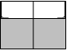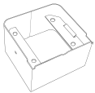 | Základová konstrukce - část B
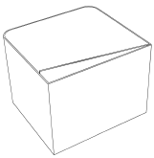 | Forma pro stavební přípravu dle variant 3 a 4 (viz níže)
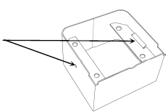
Odvodňovací otvory
Přední strana
PA STRADA

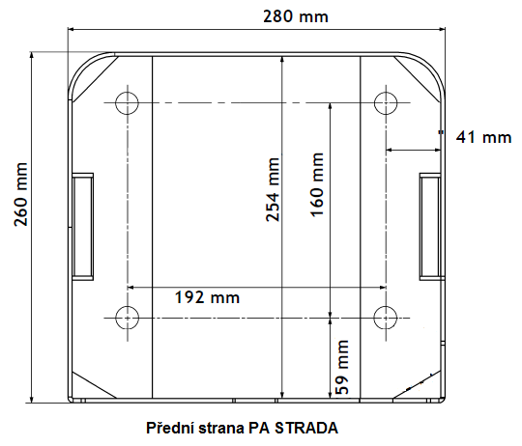

Varianta č. 1 Varianta č. 2
(ovládací prvky ve výšce 1200 mm (EN15291, DDA, ADA) (ovládací prvky ve výšce 1241 mm)
104 mm
96 mm
600 mm
600 mm
B
47 mm
B
C
A
96 mm
600 mm
600 mm
E
D
D
106 mm
59 mm
E
C

Varianta č. 3 Varianta č. 4
(ovládací prvky ve výšce 1300 mm) (ovládací prvky ve výšce 1337 mm)
96 mm
600 mm
600 mm
B
155 mm
202 mm
F
A
155 mm
108 mm
F
E
D
B
C
A
E
D
C
96 mm
600 mm
600 mm

Legenda: A - Základová konstrukce – část A; B - Základová konstrukce – část B; C - Betonový základ; D - Úroveň povrchu; E – Povrch; F - Forma

Pro stavební přípravu varianty 3 a 4 je jako bednění použita papírová forma (F).

